HTML5

Structure vos sites web

À l’aide des balises suivantes, créez une structure pour vos pages WEB :

<!DOCTYPE html> <html lang="fr"> <head> <meta charset="UTF-8"> <title>Nom du site - page</title> <body> <header> <h1> -> <h6> <a href="index.html" title="Accueil"> <img src="images/logo.png" alt="Logo du site" /> <nav> <ul> <li> <section> <p> <article> <footer>

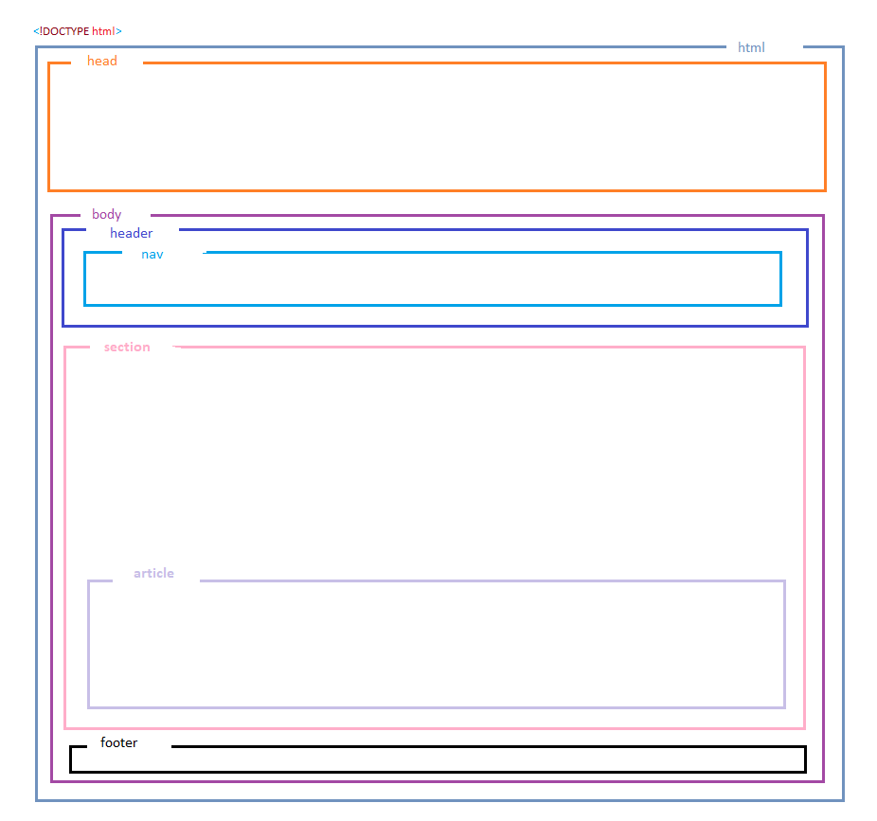

En général, une page web est constituée d'un en-tête (tout en haut), de menus de navigation (en haut ou sur les côtés), de différentes sections au centre… et d'un pied de page (tout en bas).[1]

# index.html

Créons le fichier d’entrée de votre site web, celui que le navigateur cherchera à la racine de votre site : index.html

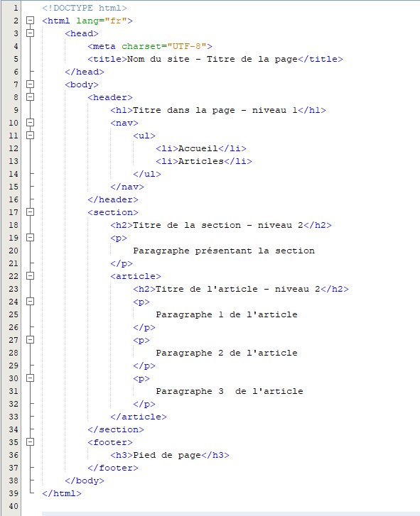

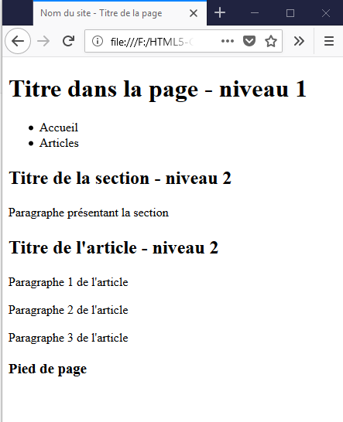

# article.html

Sur le modèle de la page index, créons une deuxième page : article.html

# Navigation

Lions ces 2 pages entre elles.

1. <https://openclassrooms.com/fr/courses/1603881-apprenez-a-creer-votre-site-web-avec-html5-et-css3/1605881-structurer-sa-page>